**Especificación del Caso de Uso**

# Solicitar revisión técnica de vehículo

## 1.1 Descripción

Este caso de uso permitirá al jefe de logística realizar una solicitud de revisión técnica para un vehículo determinado para que pueda ser aprobada o no por el gerente administrativo.

## 1.2 Actores

Jefe de logística.

# Flujo Básico de Eventos

1. El caso de uso inicia cuando el jefe de logística selecciona la opción de “Solicitar revisión técnica de vehículo”.
2. El sistema muestra la interfaz “Solicitar revisión técnica de vehículo” con los campos:

Vehículo: Placa, modelo, kilometraje.

Revisión: Fecha asignada, tipo de mantenimiento, motivo.

Además de las opciones **Buscar**, **agregar**, **eliminar**, **enviar** y **salir**

1. El jefe de logística ingresa la placa del vehículo.
2. El jefe de logística solicita “**Buscar**”.
3. El sistema incluye el caso de uso “**Buscar vehículo**”.
4. El sistema muestra los datos del vehículo.
5. El jefe de logística ingresa los datos de la revisión.
6. El jefe de logística selecciona la opción **agregar**.
7. El sistema muestra los datos ingresados anteriormente y el estado de la solicitud que por defecto es pendiente y el número de la solicitud.
8. Si el jefe de logística desea realizar otra solicitud se repiten los pasos del 3 al 8.
9. El jefe de logística selecciona la opción **enviar**.
10. El sistema muestra el MSG: “Solicitud N°000 enviada”.
11. El jefe de logística selecciona la opción de **salir**, se cierra la interfaz y el caso de uso finaliza.

# Flujos alternativos

**6.1 Vehículo no encontrado**

El sistema muestra el MSG: “Vehículo no encontrado” y el caso de uso finaliza.

**7.1 Formato incorrecto**

En el caso que sea el campo fecha asignada el sistema muestra el MSG: “Fecha incorrecta”.

En el caso que sea el campo motivo el sistema mostrara el MSG: “Debe ingresar solo texto”.

**9.1 Datos incompletos**

El sistema muestra el mensaje “Datos incompletos” y vuelve al paso 7.

**10.1 Eliminar**

Si el jefe de logística desea quitar la solicitud realizada antes de ser enviada selecciona la opción **eliminar** y:

1. Vuelve al paso 10.
2. Va al paso 13.

**12.1 Error encontrado**

El sistema muestra el MSG:” Error encontrado, comuníquese con el área de sistemas” y el caso de uso.

# Requerimientos especiales

Ninguno.

# Precondiciones

1. El vehículo debe estar registrado.
2. El jefe de logística debió estar logueado al sistema.

# Post-Condiciones

1. La solicitud quedara registrada con el estado de pendiente.

# Puntos de Extensión

Ninguno.

# Prototipo

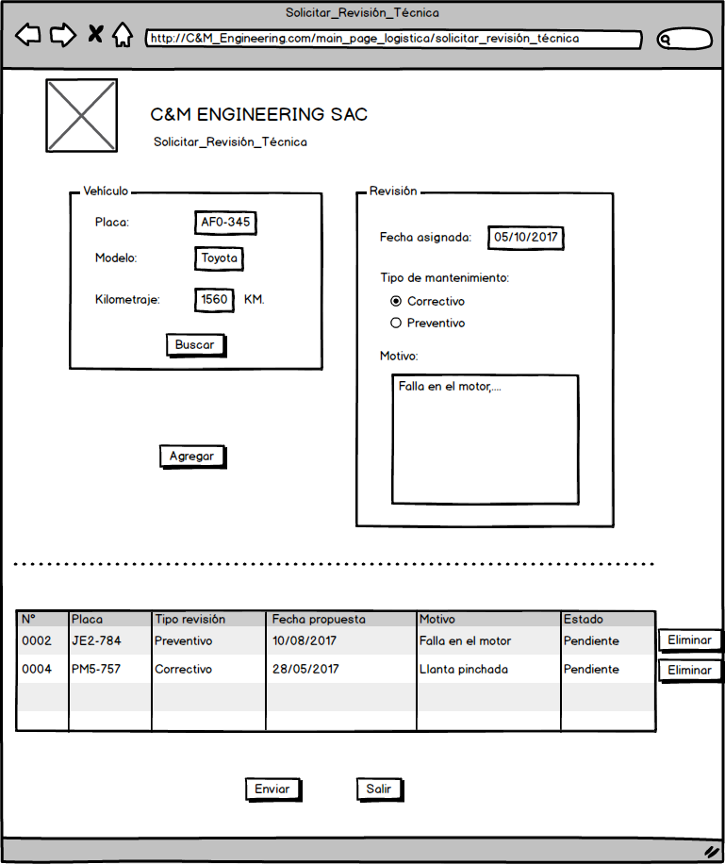

**Especificación del Caso de Uso**

# Registrar revisión técnica de vehículo

## 1.1 Descripción

Este caso de uso permitirá al jefe de logística registrar las revisiones técnicas que fueron realizadas a los vehículos.

## 1.2 Actores

Jefe de logística.

# Flujo Básico de Eventos

1. El caso de uso inicia cuando el jefe de logística selecciona la opción de “Registrar revisión técnica de vehículo”.
2. El sistema muestra la interfaz “Registrar revisión técnica de vehículo” con los campos:

Vehículo: Placa, modelo.

Revisión: Fecha de revisión, tipo de mantenimiento, concesionaria, N° factura, monto total de la revisión, motivo.

Además de las opciones **Buscar**, **agregar**, **eliminar**, **registrar** y **salir.**

1. El jefe de logística ingresa la placa del vehículo.
2. El jefe de logística solicita “**Buscar**”.
3. El sistema incluye el caso de uso “**Buscar vehículo**”.
4. El sistema muestra los datos del vehículo.
5. El jefe de logística ingresa los datos de la revisión.
6. El jefe de logística selecciona la opción **agregar**.
7. El sistema muestra los datos ingresados y el número del posible registro.
8. Si el jefe de logística desea registrar otra revisión se repiten los pasos del 3 al 8.
9. El jefe de logística selecciona la opción **registrar**.
10. El sistema muestra el MSG: “Registro realizado”.
11. El jefe de logística selecciona la opción de **salir**, se cierra la interfaz y el caso de uso finaliza.

# Flujos alternativos

**6.1 Vehículo no encontrado**

El sistema muestra el MSG: “Vehículo no encontrado” y el caso de uso finaliza.

**7.1 Formato incorrecto**

En el caso que sea el campo fecha de revisión el sistema muestra el MSG: “Fecha incorrecta”.

En el caso que sea el campo concesionario y motivo el sistema mostrara el MSG: “Debe ingresar solo texto”.

En el caso que sea el campo N° de factura el sistema muestra el MSG: “Solo ingresar texto”.

**9.1 Datos incompletos**

El sistema muestra el mensaje “Datos incompletos” y vuelve al paso 7.

**10.1 Eliminar**

Si el jefe de logística desea quitar la revisión realizada antes de ser registrada selecciona la opción **eliminar** y:

1. Vuelve al paso 10.
2. Va al paso 13.

**12.1 Error encontrado**

El sistema muestra el MSG:” Error encontrado, comuníquese con el área de sistemas” y el caso de uso.

# Requerimientos especiales

Ninguno.

# Precondiciones

1. El vehículo debe estar registrado.
2. El jefe de logística debió estar logueado al sistema.

# Post-Condiciones

1. La revisión técnica realizada al vehículo quedara registrada

# Puntos de Extensión

Ninguno.

# Prototipo

# https://scontent.flim5-3.fna.fbcdn.net/v/t34.0-12/21076620_1681588005216124_852998570_n.png?oh=725d75c0ab0180d580809b961f46ea1a&oe=59A0CD60

**Especificación del Caso de Uso**

# Aprobar Solicitud Revisión Técnica de Vehículo

## 1.1 Descripción

Este caso de uso permitirá al gerente administrativo aprobar o rechazar una solicitud de revisión técnica para un vehículo determinado.

## 1.2 Actores

Gerente Administrativo.

# Flujo Básico de Eventos

1. El caso de uso inicia cuando el selecciona la opción de “Aprobar Solicitud Revisión Técnica de Vehículo”.
2. El sistema muestra la interfaz “Aprobar Solicitud Revisión Técnica de Vehículo” con los campos:

Solicitud de Revisión: Estado, mes, año.

Además de las opciones **Actualizar**, **filtrar** y **salir.**

1. El gerente administrativo ingresa el estado, mes y año de la carta.
2. El gerente administrativo selecciona “**Filtrar**”
3. El Sistema muestra las cartas que coincidan con los datos ingresados.
4. El gerente administrativo ingresa el estado de la carta.
5. El gerente administrativo selecciona “**Actualizar**”.
6. El sistema muestra el estado de la solicitud de revisión técnica del vehículo.
7. Si el gerente administrativo desea aprobar o rechazar otra solicitud se repiten los pasos del 3 al 8.
8. El gerente administrativo selecciona la opción de **Salir**, se cierra la interfaz y el caso de uso finaliza.

# Flujos alternativos

**5.1 Solicitud no encontrada**

El sistema muestra el MSG: “Solicitud no encontrada” y el caso de uso finaliza.

# Requerimientos especiales

Ninguno.

# Precondiciones

1. La Solicitud debe estar registrada.
2. El Gerente administrativo debió estar logueado al sistema.

# Post-Condiciones

1. La solicitud quedara aprobada o rechazada.

# Puntos de Extensión

Ninguno.

# C:\Users\marco\AppData\Local\Microsoft\Windows\INetCache\Content.Word\21076910_1681582388550019_1627070819_n.pngPrototipo

**Especificación del Caso de Uso**

# Registrar Multa

## 1.1 Descripción

Este caso de uso permitirá al jefe de logística registrar las multas recibidas.

## 1.2 Actores

Jefe de logística.

# Flujo Básico de Eventos

1. El caso de uso inicia cuando el jefe de logística selecciona la opción de “Registrar Multa”.
2. El sistema muestra la interfaz “Registrar Multa” con los campos:

Chofer: DNI, nombre, apellido paterno y apellido materno.

Vehículo: Placa, modelo.

Multa: Código de multa, causa, fecha, lugar, calificación, fecha de expiración, monto a pagar.

Además de las opciones **Buscar chofer**, **buscar vehículo**, **registrar** y **salir.**

1. El jefe de logística ingresa el DNI del chofer.
2. El jefe de logística solicita “**Buscar**”.
3. El sistema incluye el caso de uso “**Buscar chofer**”.
4. El sistema muestra los datos del chofer.
5. El jefe de logística ingresa la placa del vehículo.
6. El jefe de logística solicita “**Buscar**”.
7. El sistema incluye el caso de uso “**Buscar vehículo**”.
8. El sistema muestra los datos del vehículo.
9. El jefe de logística ingresa los datos de la multa.
10. El jefe de logística selecciona la opción **registrar.**
11. El sistema muestra el MSG: “Registro realizado”.
12. Si el jefe de logística desea registrar otra multa se repiten los pasos del 3 al 13.
13. El jefe de logística selecciona la opción de **salir**, se cierra la interfaz y el caso de uso finaliza.

# Flujos alternativos

**6.1 Chofer no encontrado**

El sistema muestra el MSG: “Chofer no encontrado” y el caso de uso finaliza.

**10.1 Vehículo no encontrado**

El sistema muestra el MSG: “Vehículo no encontrado” y el caso de uso finaliza.

**11.1 Formato incorrecto**

En el caso que sea el campo código de multa el sistema muestra el MSG: “Código incorrecto”.

En el caso que sea el campo fecha el sistema mostrara el MSG: “Fecha incorrecta”.

En el caso que sea el campo lugar el sistema muestra el MSG: “Solo ingresar texto”.

En el caso que sea el campo fecha de expiración el sistema mostrara el MSG: “Fecha incorrecta”.

En el caso que sea el campo multa el sistema mostrara el MSG: “Ingresar cantidad correcta”.

**11.1 Datos incompletos**

El sistema muestra el mensaje “Datos incompletos” y vuelve al paso 11.

**12.1 Error encontrado**

El sistema muestra el MSG:” Error encontrado, comuníquese con el área de sistemas” y el caso de uso.

# Requerimientos especiales

Ninguno.

# Precondiciones

1. El vehículo debe estar registrado.
2. El chofer debe estar registrado.
3. El jefe de logística debió estar logueado al sistema.

# Post-Condiciones

1. La multa realizada al vehículo quedara registrada

# Puntos de Extensión

Ninguno.

# C:\Users\marco\AppData\Local\Microsoft\Windows\INetCache\Content.Word\21101055_1681582391883352_360823710_n.pngPrototipo

# 

**Especificación del Caso de Uso**

# Registrar Salida de Vehículo

## 1.1 Descripción

Este caso de uso permite al Almacenero registrar la salida de un vehículo que está en el almacén de una sede.

## 1.2 Actores

Almacenero.

# Flujo Básico de Eventos

1. El caso de uso comienza cuando el almacenero selecciona “Registrar Salida de Vehículo” en el menú principal del sistema.
2. El sistema presenta la interfaz “REGISTRAR SALIDA DE VEHÍCULO” con los siguientes campos:

* Número de registro de salida de vehículo, nombre de la sede (cargado) y fecha (cargada).
* Datos del chofer: DNI, nombre(s), apellido paterno y apellido materno.
* Datos del vehículo: Placa, modelo y kilometraje de salida.
* Destino: Nombre del lugar al cual va a llegar el vehículo.
* Motivo: Razón por la cual el vehículo sale del almacén.
* Comentarios sobre el estado físico del vehículo al salir del almacén.

Además de las opciones: **Buscar chofer**, **buscar vehículo**, **registrar salida de vehículo** y **salir**.

1. El almacenero solicita “**Buscar chofer**”.
2. El sistema incluye el caso de uso Buscar Chofer.
3. El sistema muestra los datos del Chofer.
4. El almacenero solicita “**Buscar vehículo**”.
5. El sistema incluye el caso de uso Buscar vehículo.
6. El sistema muestra los datos del vehículo.
7. El almacenero ingresa el destino al cual va a llegar el vehículo.
8. El almacenero ingresa el motivo por el cual el vehículo sale del almacén.
9. El almacenero ingresa comentarios sobre el estado físico del vehículo al salir del almacén.
10. El almacenero solicita “**Registrar salida de vehículo**”.
11. El sistema genera el número de registro de salida de vehículo.
12. El sistema muestra el MSG “El registro de salida de vehículo Nro. 99999 se realizó con éxito a las 99:99:99 horas del día 99/99/9999”
13. El almacenero solicita “**Salir**”, se cierra la interfaz y el caso de uso termina.

# Flujos alternativos

**5.1. Chofer no encontrado**

El sistema muestra el MSG: “Chofer no encontrado. Intente nuevamente o comuníquese con el personal de logística si el mensaje persiste.” y el almacenero continúa con el paso 3.

**8.1. Vehículo no encontrado**

El sistema muestra el MSG: “Vehículo no encontrado. Intente nuevamente o comuníquese con el personal de logística si el mensaje persiste.” y el almacenero continúa con el paso 6.

**11.1. Se excedió el número máximo de caracteres.**

El sistema muestra el MSG: “Se excedió el número máximo de caracteres. Intente nuevamente.” y el almacenero continúa con el paso 11.

**13.1. Sistema no genera número de registro de salida de vehículo**

El sistema muestra el MSG: “No se pudo generar el número de registro. Intente nuevamente o comuníquese con el Área de Sistemas si este mensaje persiste.” y continúa con el paso 3.

# Requerimientos Especiales

* + - 1. El número de palabras que se ingresarán en los comentarios serán de 30 aproximadamente.

# Pre Condiciones

El almacenero estaba logueado al sistema.

* + - 1. La lista de choferes estaba disponible.
      2. La lista de vehículos estaba disponible.

# Post Condiciones

En el sistema quedará registrado la salida del vehículo con su detalle.

# Puntos de Extensión

Ninguno

# Prototipo

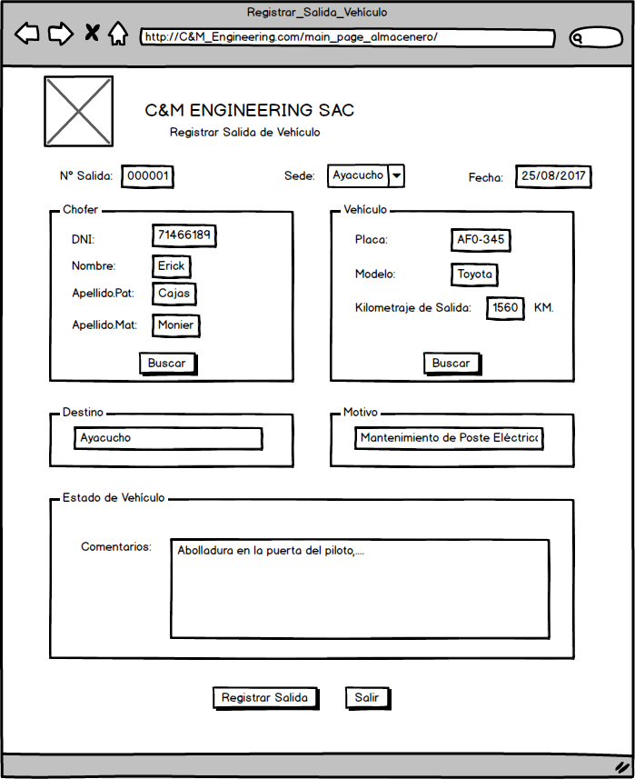

**Especificación del Caso de Uso**

# Registrar Entrada de Vehículo

## Descripción

Este caso de uso permite al Almacenero registrar la entrada de un vehículo al almacén de una sede.

## 1.2 Actores

Almacenero

# Flujo Básico de Eventos

1. El caso de uso comienza cuando el almacenero selecciona “Registrar Entrada de Vehículo” en el menú principal del sistema.
2. El sistema presenta la interfaz “REGISTRAR ENTRADA DE VEHÍCULO” con los siguientes campos:

* Número de registro de salida de vehículo y fecha (cargada).
* Datos del chofer: DNI, nombre(s), apellido paterno y apellido materno.
* Datos del vehículo: Placa, modelo y kilometraje de salida.
* Destino: Nombre del lugar al cual fue el vehículo.
* Motivo: Razón por la cual el vehículo salió del almacén.
* Estado del vehículo: kilometraje de entrada y comentarios sobre el estado físico del vehículo al entrar al almacén.

Además de las opciones: **Buscar Nro. de registro de salida de vehículo**, **registrar entrada de vehículo** y **salir**.

1. El almacenero ingresa el Nro. de registro de salida de vehículo.
2. El almacenero solicita “**Buscar Nro. de registro de salida**”.
3. El sistema muestra los detalles de Nro. de registro de salida: Datos del chofer, datos del vehículo, destino, motivo, fecha y hora del registro.
4. El almacenero ingresa el kilometraje de entrada de entrada.
5. El almacenero ingresa comentarios sobre el estado físico del vehículo al entrar al almacén.
6. El almacenero solicita “**Registrar entrada de vehículo**”.
7. El sistema registra los datos de entrada de vehículo al registro de salida correspondiente.
8. El sistema muestra el MSG “El registro de entrada de entrada de vehículo para el registro de salida Nro. 99999 se realizó con éxito a las 99:99:99 horas del día 99/99/9999”
9. El almacenero solicita “**Salir**”, se cierra la interfaz y el caso de uso termina.

# Flujos Alternativos

**5.1. Nro. de registro de salida no encontrado**

El sistema muestra el MSG: “Nro. de registro no encontrado. Intente nuevamente o comuníquese con el personal de logística si el mensaje persiste.” y el almacenero continúa con el paso 3.

**7.1. Se excedió el número máximo de caracteres.**

El sistema muestra el MSG: “Se excedió el número máximo de caracteres. Intente nuevamente.” y el almacenero continúa con el paso 7.

**10.1. Sistema no registra la entrada de vehículo**

El sistema muestra el MSG: “No se pudo registrar la entrada del vehículo en el registro de salida Nro. 99999. Intente nuevamente o comuníquese con el Área de Sistemas si este mensaje persiste.” y continúa con el paso 3.

# Requerimientos Especiales

* + - 1. El número de palabras que se ingresarán en los comentarios serán de 30 aproximadamente.

# Pre Condiciones

El almacenero estaba logueado al sistema.

* + - 1. La lista de Registros de entrada de vehículos estaba disponible.

# Post Condiciones

En el sistema quedará registrado la entrada del vehículo con su detalle.

# Puntos de Extensión

Ninguno.

# Prototipo

